一：安装git
1 | yum install git
二：初始化git仓库
1  2  3  4  5  6  7  8  9  10  11  12  13 | mkdir /git #创建仓库目录  cd /git #进入仓库目录  git init #初始化git目录，该命令会在当前目录下生成.git文件夹  cd .git #进入.git目录  vi config #编辑config文件  #在文件最后添加下边两行  [receive]  denyCurrentBranch = ignore#允许客户端提交更新，这很关键，一会说明  cd hooks #进入hooks钩子目录  vi post-receive #如果不存在该文件就新建一个，并添加如下内容，该文件很关键，一会说明  #!/bin/bash  DIR=/home/test/  git --work-tree=$DIR checkout -f master  (并将线上test权限设置成777并循环组)
三：添加专门使用git服务的git用户
1  2  3  4  5  6  7  8 | useradd git #添加用户  passwd git #设置git用户密码  vi /etc/passwd #编辑git用户  #在文件末尾，找到类似这样的内容  git:x:500:500::/home/git:/bin/bash  #把 bin/sh 改为 /usr/bin/git-shell （或者用 which git-shell 查看它的位置）。  #该行修改后的样子如下：  git:x:500:500::/home/git:/usr/bin/git-shell#这样能限制git用户的功能权限，当有人试图用git用户通过ssh连接服务器，服务器会拒绝该请求。
四：线上正是环境克隆git仓库（这步可以省略）
1  2  3  4 | cd / #切换到根目录  mkdir www #创建www目录  cd www #进入www目录  git clone /git #克隆/git目录
五：公钥密匙
1  2  3 | ssh-keygen -t rsa #生成公钥密匙，可以一直按3次回车，使用默认配置  cd ~/.ssh/ #进入当前用户的.ssh目录，生成公钥密匙默认会保存在这里  cat id_rsa.pub >> /home/git/.ssh/authorized_keys #把生产的公钥写入git用户的authorized_keys文件，这是免密码的关键

然后把生成的id_rsa下载回来，如果是Linux系统，就直接放在~/.ssh下，就能免密码使用git，如果是window系统，那请往下看
六：window使用git
msysgit下载地址：http://msysgit.github.io/
下载当前最新版本Git-1.8.3-preview20130601.exe
tortoisegit下载地址：http://download.tortoisegit.org/tgit/
根据自己的操作系统下载32位或64位tortoisegit，如果不喜欢英文，可以下载对应中文语言包
1）安装Git-1.8.3-preview20130601.exe
2）安装TortoiseGit-1.8.3.0-64bit.exe
3）安装TortoiseGit-LanguagePack-1.8.3.0-64bit-zh_CN.msi
4）汉化TortoiseGit，进入D盘，创建一个文件夹git，在git文件夹空白处单击右键，TortoiseGit -> Settings，选中General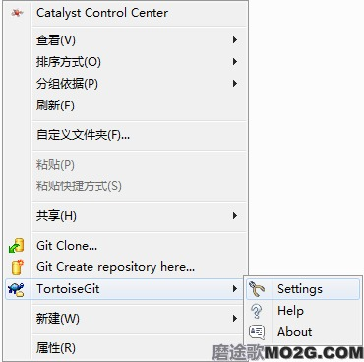，在对话框右侧更改 English 为 中文(简体) (中华人民共和国)，确定后，即完成汉化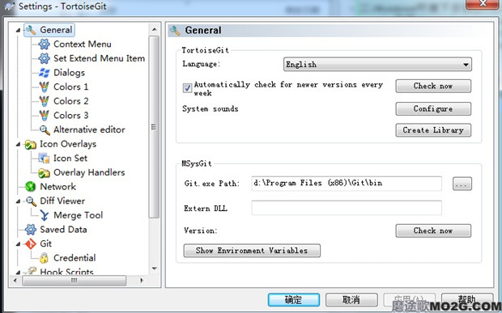。
5）设置TortoiseGit名称与email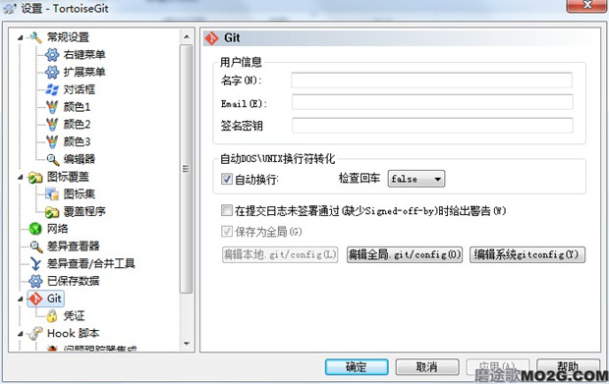
6）生成TortoiseGit能用的密匙，点击开始菜单 -> 所有程序 -> TortoiseGit -> Puttygen
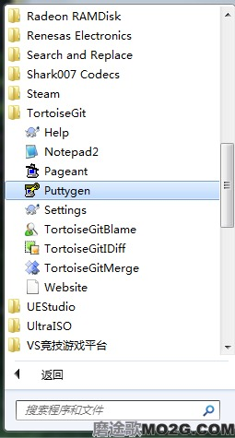
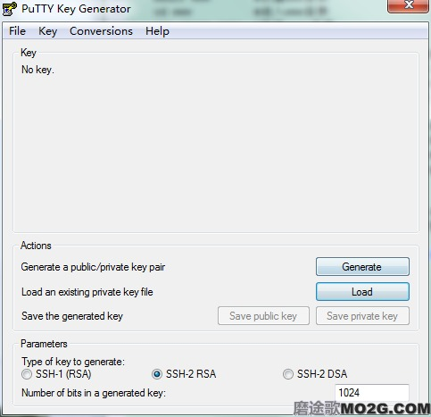
，点击界面中的Load按钮，然后选择下载回来的id_rsa,最后点击Save private key保存密匙，这里我保存为mo2g.ppk
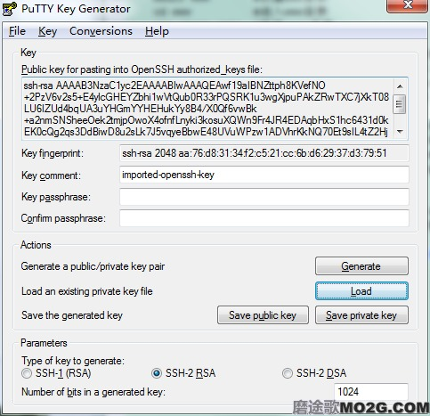
7）git克隆，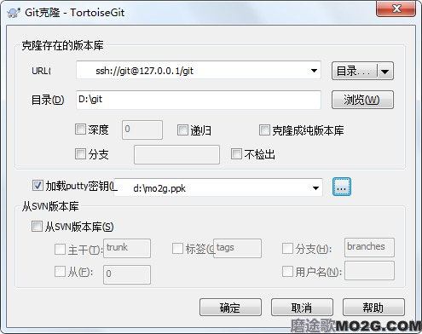URL填写格式为 ssh://用户名@服务器IP地址:端口（不填就用默认的22）/服务器绝对路径，例如： ssh://git@127.0.0.1/git;加载putty密匙，选中刚才生成的mo2g.ppk,点击确定，就开始复制数据了。
8）试着新建一个文件mo2g.txt,然后内容随便填写，然后右键 -> Git 提交 -> 推送 -> 确定
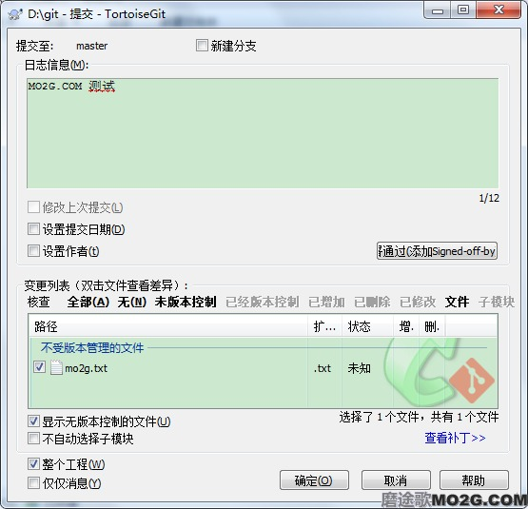
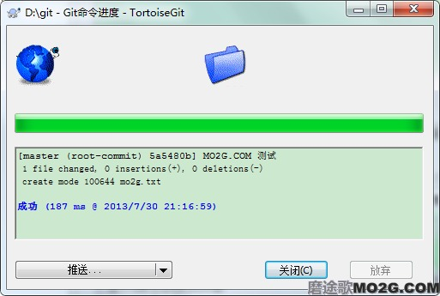
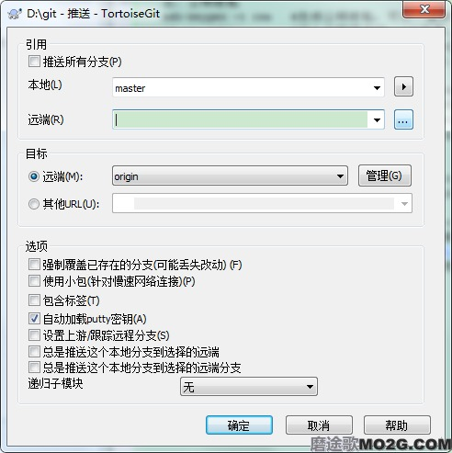
。到此新建的mo2g.txt就上传到git服务器上了，这里要说说，如果之前没有往hooks里添加post-receive文件，git目录是不会自动显示mo2g.txt文件的，必须得手动执行git reset --hard
推送不了：在git仓库目录下面运行sudo chown -R git:git 文件名.git
项目界面无法打开：检测是否所有文件都上传了或者钩子目录生成的文件是否完整
到这里，git服务器算是搭建完成了，其实并不是很困难，关键是后期的使用，维护了。

